DICTIONNAIRE du jeu d’échecs

1 | 2 | 3 | 4 | 5 | 6
 | 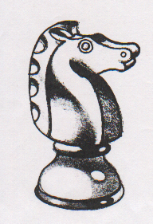 |  |  |  | o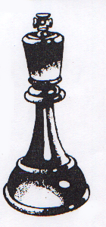
pion | cavalier | fou | tour | dame | roi

